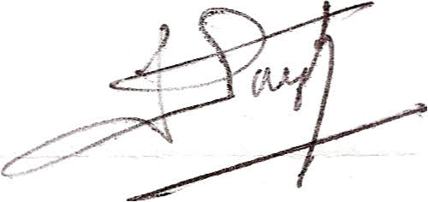
- 3 -
quant au besoin d'identification de ces perturbateurs. Et lorsqu'il a été signalé que la fusillade avait été déclenchée aux alentours de la place DUTERTRE a la suite de tirs d¹armes automatiques embusquées au cimetière d'EL KETTAR?, je ne pouvais pas ne pas ajouter foi en cette rumeur considérant que des "provocateurs" pouvaient très facilement avoir "mis Ie feu aux poudres" •
• •• • • • • • • • • • • • • • •
!, Les unités ont été libérées de leur mission dans La soirée du 24 MARS. En conclusion de cette lamentable "affaire de BAB EL OUED", je ne peux passer sous silence une constatation résultant de mes propres et seules observations sur le terrain. Animés d'un complexe de frustration - je ne puis expliquer autrement pareille aberration de l'esprit - cause sans doute par le dépit de n'avoir pas pu ou su sortir vainqueur de la lutte engagée contre le F.L.N., certains officiers participant à La répression dans Le quartier de ,BAB EL OUED, manifest7rent ouvertement une véritable aversion des malheureux soumis a l'encerclement, aux fouilles et arrestations ••• décidés a leur extermination si nécessaire •• et je mesure mes conclusions.
PERPIGNAN, Ie 20 AVRIL 1995 Le Colonel (H) Jacques PUIGT

